Муниципальное бюджетное общеобразовательное учреждение

"Школа № 169"

Автозаводского района города Нижнего Новгорода

Проект по технологии

Шкатулка из бисера «Мгновение лета»

Выполнила: ученица 9 класса

Шабанова Анастасия

Руководитель учитель технологии

Чехобалова Елена Анатольевна

**Содержание.**

* Введение.

1.Бисер и бисероплетение.

2.Виды бисера

3.Оборудование для бисера.

4.Виды работ по бисероплетению.

* Основная часть.

1.Обоснование возникшей проблемы и её актуальности.

2.Определение конкретной задачи и её формулировка.

3.Выбор бисера.

4.Банк первоначальных идей.

5.Выявление основных параметров и требований к изделию.

6. Анализ идей и выбор оптимального варианта.

7.Схема обдумывания.

8.Выбор материала и приспособлений

* Технологическая часть.

1.Последовательность изготовления шкатулки.

2.Составление рисунка-схемы.

3. Мазаичная техника плетения.

* Экономический расчет.
* Техника безопасности.
* Полезные советы.
* Маленькие хитрости.
* Комментарий мамы.
* Самоанализ.
* Литература.

**Введение.**

Во все времена женщина, занимающаяся рукоделием, олицетворяла собой все самое лучшее – женственность, уют, домашнее тепло и то творческое начало, которое преображало, одухотворяло быт. Ручное плетение из бисера издавна присутствовало в одежде, в обиходе и в моде.

Бисер и бисероплетение. Бисер – это мелкие круглые или граненые шарики из стекла (фарфора, металла, пластмассы или кости) со сквозными отверстиями для низания. Бисероплетение вид декоративно-прикладного искусства, рукоделия; создание украшений, художественных изделий из бисера, в котором, в отличие от других техник, где он применяется (ткачество с бисером, вязание с бисером, плетение из проволоки с бисером так называемых бисерных плетений, бисерной мозаики и вышивки бисером), бисер является не только декоративным элементом, но и конструктивно-технологическим. Это хобби – одно из самых популярных видов рукоделия. Научиться делать изделия (не только украшения, но и предметы интерьера) – легко! Главное – желание! Можно делать такие шедевры из наших любимых бусинок! Разнообразные бусины и бисер – дают «волшебный пинок» для творчества.

Историческая справка Бисер один из самых удивительных материалов для рукоделия: в нём и загадочный блеск, и сочность красок, и четкость линий, и неограниченные возможности творческого поиска. Первыми и сразу полюбившимися человечеству украшениями из бисера стали бусы. Они вошли в многочисленный ряд предметов, которыми человек украшал себя в древности. Изделия из бусинок, бисера, всяких стекляшек, нанизанных на конский волос, травинку, а позднее нитку и – уже в наше время – леску, известны с древнейших времен. Родиной бисера считается Древний Египет, где из непрозрачного стекла изготавливали крупные бусы. Процесс обработки стекла совершенствовался, и бусины становились всё мельче и мельче. Так появился бисер. А само слово "бисер" произошло от арабского "басра", что означает бусинки с отверстиями. Он был хорошо известен в Античном мире и у некоторых народов даже служил меновой монетой. В Африке в рабовладельческие времена за несколько связок бисера можно было купить раба. Бисер наделяли магической силой и приписывали ему свойства оберега. Наибольшего совершенства производство бисера достигло в Венеции. Рецепты изготовления прозрачного и цветного венецианского стекла строго оберегались за их разглашение полагалась смертная казнь. Особой интенсивностью производство бисера отличалось в XV - начале XVI веков. Из Египта стекольное производство распространяется на Кавказ, в Рим и проникает в Византию, а также в центральную и северную Европу. Из Византии секреты производства стекла перешли в молодую Венецианскую республику. С XII века на острове Мурано (около Венеции) выпускался бисер хорошего качества, многих цветов и оттенков, различной степени прозрачности стекла, отлично калиброванный и прекрасно сочетающийся в изделиях с драгоценными камнями. Впервые на территории Руси стекольный мастерские появились в XI в Киеве. В них производили бусы, бисер, смальту для мозаик, сосуды. Изделия русских мастеров имели особые, самобытные черты, а стекло не уступало по качеству венецианскому. Позднее бусы стали делать в Новгороде, Полоцке, Рязани. В России XVIII- начала ХХвв. бисер чаще всего использовался для вышивки по канве и холсту, изготовления изделий в технике плетения, вязания, ткачества. Российские мастерицы расшивали бисером панно и картины, сумочки, кошельки и футляры. Его применяли для отделки платьев и головных уборов, для изготовления ожерелий и серег. Широко использовали также для отделки церковных облачений и утвари, украшения переплётов икон. Вышивать свадебный головной убор умели не все женщины. Этим занимались специальные мастерицы, выполнявшие работу на заказ. Его берегли и передавали по наследству. Украшения и вещи, сплетенные из бисера, всегда были не только произведениями искусства, вызывающими восхищение и делающие очаровательной каждую женщину и каждый дом, но и знаком благополучия, богатства.

Из бисера плели украшения, использовали в ткачестве, вязании и вышивке. Техника изготовления изделий передавалась из поколения в поколение. В Египте и Индии бусами украшали одежду, шею, руки, ноги да, впрочем, всё, на что их можно надеть, пришить, привязать, вплести и так далее. В Индии такие изделия называются хар, в Эфиопии чале, в Болгарии, Румынии и Молдове карданы и згарды, в Беларуси пляценки и горлячки, в Украине герданы и сыплянки, в Литве каролинес, в Узбекистане зебигардан, в Словении нагрделники и, наконец, в России ожерелки, цепочки, гайтаны и фенечки. Словом, где их только не носят и как их только не называют!

**Виды бисера.**

Бисер – очень разнообразный материал. Его цветовая гамма не знает границ, он бывает разных размеров и формы. Существуют различные виды классификации бисера.

Условно весь бисер можно разделить на 5 больших групп:

1. Рубленный бисер (рубка) это трубочки или цилиндры, иногда они могут быть гранеными.
2. Стеклярус – разноцветные цилиндрики, используемые для украшения одежды, интерьеров, для декорирования различных предметов. Стеклярус отличается от рубки тем, что его длина намного превышает диаметр, а основной критерий стекляруса – его длина в миллиметрах.
3. С бисером сочетаются бусины. Обычно они крупнее бисеринок, и могут выполняться разных размеров и расцветок. Граненые бусины («кристаллы») наиболее часто употребляются для создания бус или браслетов. Бусины, имеющие грубую фактуру, с необработанной поверхностью, носят название рустикальных.
4. Стразы – модные сегодня ненатуральные камни, выполняются под драгоценные камни. Их можно крепить на одежду, или создавать из них украшения.
5. Блестки отличаются от других подобных предметов тем, что являются плоскими, но их предназначение остается таким же – декорирование.

Вот еще некоторые классификации бисера. Существует несколько видов бисера: круглый, граненый и рубка. Помимо формы и размера бисер различается по способу окраски - он может быть прозрачным или матовым, прозрачным с окрашенным изнутри отверстием или с перламутровым блеском, с эффектом растекающегося по воде бензинового пятна или с поверхностью, имитирующей металл, керамику. От того, какой выбран бисер, зависит, как будет выглядеть изделие. Сейчас на прилавках магазинов есть бисер производства Японии, Чехии, Китая, Тайваня, Индии и России. Он различается по богатству цветовой палитры, качеству и цене. Более качественный и разнообразный по цвету японский и чешский бисер, но он же и самый дорогой. Стеклярус разной длины. Это стеклянные или пластмассовые трубочки с отверстием внутри. Бусины, разнообразные по цвету и форме. Бусины могут быть пластмассовые, стеклянные, из натуральных камней. Можно изготовить бусины и самим - из специальных пластических масс или из природных материалов: плодов, семян, ракушек.

**Оборудование для бисероплетения.**

Можно обойтись лишь бисером и нитью, но удовольствия от работы вы вряд ли получите, поэтому, определившись с видом работ, подберите оборудование.

*Нитки.* При нанизывании бисера, можно использовать леску, проволоку, вощеные или синтетические нитки. Проволоку используйте при изготовлении каркасов. Обычные нитки, из натуральных волокон, приятны в работе, не скользят, но недолговечны и не достаточно прочны.

*Иглы.* Выбирайте самые тонкие. Как вариант – рабочий конец нити закрепите клеем (ПВА). При работе с тонкими бисерными иглами незаменим нитковдеватель.

*Ножницы.* Обязательно возьмите тонкие и остро заточенные ножницы, можно маникюрные.

*Пинцет.* Он помогает в любой «тонкой» ручной работе. С его помощью сможете продеть жесткую нить, если работаете без иглы.

*Шило.* Незаменимо при изготовлении кулона или броши, для прокалывания отверстий в металлической или пластиковой основе.

*Круглогубцы.*Их используйте для загибания и закручивания концов проволоки в технике плетения.

*Застежки.* Широко представлены в магазинах, а можно использовать старые застежки, из «маминой шкатулки».

*Клей.* Необходим при работе с натуральными камнями для фиксации бисерных оправ.

*Ткани.* Для вышивки подойдут замша, шелк, бархат. Для обтягивания брошей, серег и кулонов – трикотин.

**Виды работ из бисера**

Встречаются различные виды работ из бисера.

**Низание** - плетение из бисера началось с того, что несколько нитей с нанизанным на них бисером, соединили через одну бисерину. Со временем эта техника развилась, такие изделия получались всё более красивыми по внешнему виду и сложными по исполнению.

**Ткачество.**Оно выполняется на специальном станке. Техника выполнения таких изделий не сложная, но требует терпения и внимания. Это старинная техника изготовления изделий. Для тканья используются узоры и рисунки вышивок крестом или тексты и орнаменты, нарисованные на бумаге в клетку.

**Вышивка бисером.** Техника вышивки бисером известна давно. Как только появился бисер, рукодельницы стали использовать этот материал в древнем искусстве.

**Основные технологии бисероплетения**:

**Низание** – технология бисероплетения, при которой бисерины набирают только на один (рабочий) конец нити и только при помощи этого конца нити ведут дальнейшую работу; второй конец нити остаётся свободным и в работе не участвует. В технике бисерного низания могут выполняться различные виды изделий из бисера: широкие и узкие, плотные и ажурные (кулоны, цепочки, ожерелья, колье, воротники и т.п.). Различают следующие виды низания: продольное, поперечное, угловое, круговое.

***1. Продольное низание*** – низание изделия из бисера осуществляется во всю его длину. Выбирается нужная длина изделия и выполняется на эту длину, а затем, изделие наплетается в ширину. На этом принципе, например, построена, техника плетения «огалала».

***2. Поперечное низание*** – наиболее распространённый вариант плетения бисерных изделий, при котором низание осуществляется в длину при относительно постоянной ширине. Иногда ширина может варьироваться на протяжении всей длины изделия. Готовое изделие при поперечном низании имеет обычно вид сетки, состоящей из отдельных ромбов, кругов, квадратиков и пр.

***3. Угловое низание*** – вид низания, который используется для получения изделий или его бисерных элементов в виде уголка. При таком способе низания обычно сначала выполняется одна половина изделия, а затем работа переворачивается и выполняется вторая половина изделия в зеркальном отображении. Чаще всего этот способ низания используется для создания кулонов и колье. По этому принципу строится, например, техника плотного мозаичного уголкового плетения.

***4. Круговое низание*** – элементы изделия нижутся по кругу; в готовом же виде элемент может иметь вид круга, многоугольника, треугольника (в зависимости от используемого способа плетения). В процессе работы над изделием из бисера отдельные элементы, выполненные в технике кругового низания, можно соединять между собой, образуя разные по форме части изделия: ромбы, цветы, большой круг и т.п. На данном принципе строится, например, техника низания многоугольника круглыми рядами.

**Плетение** – технология бисероплетения, при которой в работе используются одновременно два рабочих конца нити (плетение осуществляется двумя и более иглами). На данной технологии плетения построена, например, техника монастырского плетения.

**Бисерное ткачество** – технология бисероплетения, где для работы над изделием требуется специальный станок, для натяжения нитей-основ, вокруг которых и ведётся плетение бисерной иглой. Изделия, выполненные в данной технике, сравнительно однотипны по форме и представляют собой ленты, отличающиеся по ширине, длине, цветовым решения и используемому орнаменту.

Любовное, ласковое и очень уважительное отношение русского народа к труду вышивальщицы отразилось в стихах и песнях:

На горе той стоит ёлочка,

Под горой стоит светёлочка.

Во высоком новом тереме,

Во столовой новой горнице,

На дубовой новой лавочке

Тут сидела, красна девица.

Во левой руке держала пяличко,

Во правой руке иголочку.

Вышивки XVIII - XIX веков выполнены разными нитками. Иногда их дополняли блёстками, бисером. Вышивка бисером сочеталась с вышивкой серебряными или золотыми нитками, жемчугом, и поэтому делала одежду нарядной и праздничной.

Другие виды работ с бисером: **вязание и вдавливание бисера в воск.** Бисером выкладывали небольшие картины на воске - разогретые бисеринки вдавливали иглой в гладкую восковую пластину, и внешне работа отличалась от вышивки бисером только желтоватым фоном.

Человек может воплотить из бисера все что ни пожелает. Используя самые разнообразные техники, для украшения домашнего интерьера, создания уюта можно сплести салфетки, разнообразные шкатулочки, корзиночки, брелоки, вазы, рамки для фотографий и многое- многое другое.

**Практическая часть.**

*1.Обоснование возникшей проблемы и её актуальность.*

Моё внимание привлекли изделия из бисера, потому что мне этот вид рукоделия очень нравится. Я люблю узнавать что-то новое, изучать новые техники по бисероплетению, придумывать и создавать украшения и вещи. Всегда интересно, когда сделаешь вещь и даришь ее. Я хочу сделать подарок для мамы на день рождение своими руками. Поэтому я решила разработать и выполнить проект на эту тему. Мне показалось это очень интересным и привлекательным. При выборе творческого проекта я учитывала следующие требования: личные интересы, сложность и трудоёмкость, творческую самостоятельность, соответствие материально – техническим возможностям.

*2.Определение конкретной цели и задач.*

Задачи представляют собой конкретные действия, приводящие к выполнению цели. Цель будет иметь одну или несколько связанных с ней задач. По своей сути, задача определяет «как» будет выполняться процесс. Задачи проекта, в отличие от цели должны быть сформулированы очень конкретно. Правильно сформулированная задача должна быть конкретной, измеряемой, достижимой, соответствовать общей цели и предполагать конкретные сроки выполнения. Каждая задача должна предполагать конкретные, легко наблюдаемые и измеряемые результаты.

*Цель работы*: Оценить свои возможности глубины и прочности знаний, полученных на занятиях по бисероплетению, умение их применять в области проектной деятельности.

*Итак, чтобы приступить к работе, мне необходимо решить задачи:*

1.Просмотреть и проанализировать имеющуюся литературу и журналы.

2. Создать банк идей и предложений . Выбрать изделие.

3. Подобрать подходящий по цвету и форме бисер.

4.Подобрать инструменты и приспособления.

5. Установить последовательность изготовления и основные элементы техники плетения.

6. Произвести экономический расчет.

*3. Выбор бисера.*

Существует несколько видов бисера: круглый, граненый и рубка.

Помимо формы и размера бисер различается по способу окраски - он может быть прозрачным или матовым, прозрачным с окрашенным изнутри отверстием или с перламутровым блеском, с эффектом растекающегося по воде бензинового пятна или с поверхностью, имитирующей металл, керамику.

Сейчас на прилавках магазинов есть бисер производства Японии, Чехии, Китая, Тайваня, Индии и России. Он различается по богатству цветовой палитры, качеству и цене. Более качественный и разнообразный по цвету японский и чешский бисер, но он же и самый дорогой.

**Мой выбор: круглый, прозрачный, матовый, полупрозрачный. Чешский.**

*4.Банк первоначальных идей.*

Человек может воплотить из бисера все что ни пожелает. Используя самые разнообразные техники, для украшения домашнего интерьера, создания уюта можно сплести салфетки, разнообразные шкатулочки, корзиночки, брелоки, вазы, рамки для фотографий и многое- многое другое.

***«Дерево».***

*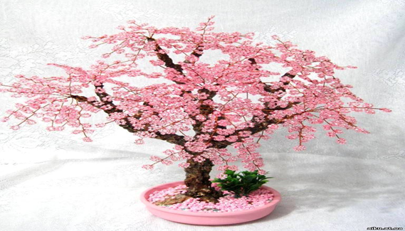Для работы нам понадобится:*

1. *Чешский (или любой другой) бисер (также подойдет рубка) – 230-250 грамм*
2. *Проволока толщиной 0,4-0,5 мм, около 150-200 метров, медная или подходящего цвета*
3. *Ножницы для резки проволоки (подойдут обычные, которые не жалко)*
4. *Фарфоровая или стеклянная чашка (стекло желательно выбрать темного оттенка)*
5. *Строительный гипс для заливки – 150-200 грамм*
6. *Одноразовый стаканчик, перчатки, деревянная палочка или одноразовая ложечка.*

***Брелок «Овечка».***

*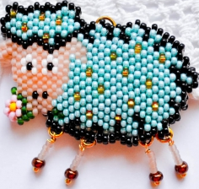1.Нить для бисероплитение.*

*2.Леска.*

*3. Игла бисерная №12 .*

*4.Для этого нужно; мелкий бисер*

*Бисер чешский №10 бежевого цвета матовый полупрозрачный*

*Бисер чешский №10 синего цвета матовый полупрозрачный*

*Бисер чешский №10 черного цвета глянцевый непрозрачный*

*Бисер чешский №10 белого цвета глянцевый непрозрачный*

*Бисер чешский №10 золотистый огонек*

*Бисер чешский №10 коричневого цвета.*

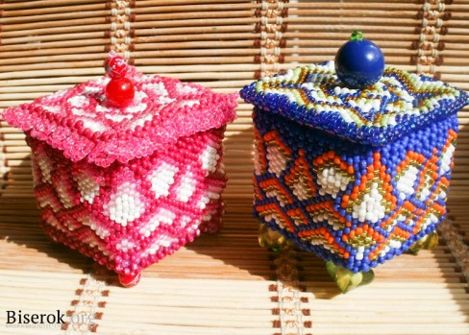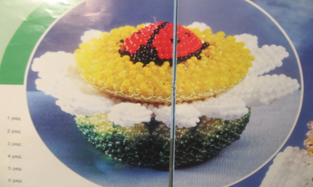 Мой выбор пал на шкатулку, которую я с удовольствием подарю маме. Мне хотелось бы, чтобы, шкатулка, которую я собираюсь изготовить, выглядела необычно, оригинально, неповторимо, ярко и нарядно и, чтобы я смогла сделать ее своими руками.

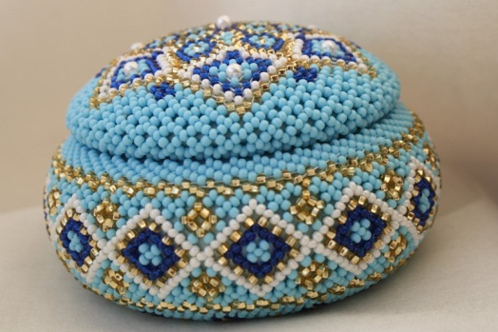

*5.Выявление основных параметров и требований к шкатулке.*

Сначала я решила определить каким требованиям и критериям качества должны отвечать изделия, выполненные в технике бисероплетения.

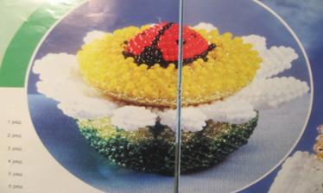 *Дизайн-спецификация:*

1.Шкатулка должна была аккуратно изготовлена.

2. Изделие должно не висеть на форме.

3. Изделие должно быть без каких-либо дефектов.

4. Цвета должны быть яркими, теплыми.

*6.Анализ идей и выбор оптимального варианта.*

Определив для себя критерии, которым должны соответствовать моя шкатулка, я решила начать осуществление своих замыслов с выбора формы шкатулки. Просмотрев имеющуюся у меня литературу, в которой давались описания изготовления шкатулок, я выбрала для себя несколько наиболее понравившихся, добавила немного своей идеи, и приступила к работе. Я выбрала шкатулку, которая по своему цветовому решению очень напоминает мое любимое время года - лето. Техника плетения такой шкатулки мне уже знакома. Затрата материала минимальная. Но  по своему эстетическому оформлению она чуть сложнее и более трудоемкая, чем другие шкатулки, но это только добавляет желания сделать именно эту модель. К тому же, шкатулка содержит в себе положительный, позитивный настрой, что мне показалось очень интересным и необычным. По своему цветовому решению и оформлению шкатулка также оригиналена.

*7.Схема обдумывания.*

Для того, чтобы достаточно ясно представить над чем мне придётся работать, я составила для себя следующую схему-план:

1.Выбрать форму шкатулки.

2.Подобрать инструменты и приспособления для выполнения задания.

3. Выбор оформления шкатулки.

4.Подобрать цвета для бисера.

5. Сосчитать экономическую стоимость проекта. Рассчитать материальную базу для выполнения задания\бисер, леска, моно-нить.

*8. Выбор материала и приспособлений.*

Для изготовления украшений мне необходимы следующие инструменты и приспособления:

бисер разных цветов,

тонкие иглы,

моно-нить, шкатулка**,**

ножницы, крышки из-под майонеза для подготовки бисера.

**Техническая часть.***1.Составление рисунка-схемы:*  
шкатулка будет выполнена техникой мозаика.

Схема оплетения шкатулки (основание).

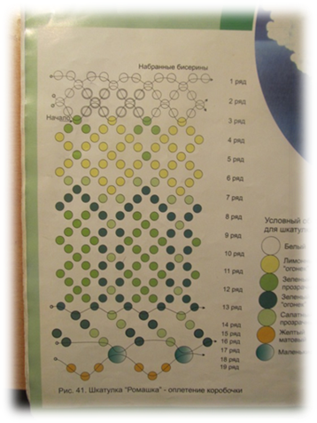

**Схема** плетения шкатулки (крышка).

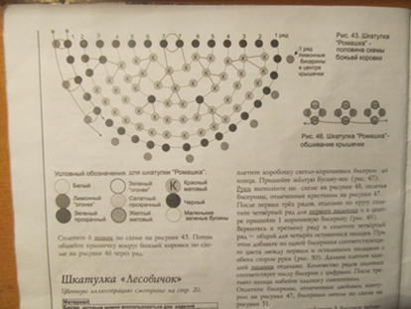

**Составление рисунка-схемы: лепестки и божья коровка в технике нашивка.**

**Схема плетения лепестков и божьей коровки.**

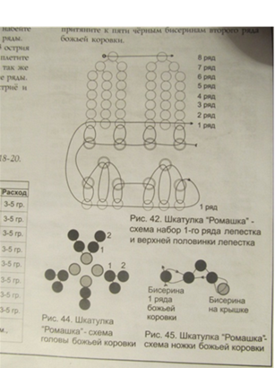

*2.Мазаичная техника плетения.*

Наберите на нить нечетное количество бисерин (например, 7), и пройдите иглой в обратном направлении через третью бисерину с конца, как показано на рисунке:

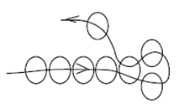

Теперь наберите на нить одну бисеринку, и пройдите иглой через одну бисерину. Продолжайте набирать по одной бисерине и проходить через одну, пока не дойдёте до конца ряда:

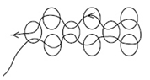

Когда игла вышла из последней бисерины ряда, наберите одну бисерину, разверните иглу и пройдите в обратном направлении через бисерину, которую набирали до этого. Продолжайте плести по схеме, пока не достигните желаемой длины изделия.

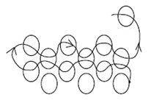

*3.Техника безопасности*

1.Хранить инструменты в в определенном месте.

2.Класть ножницы сомкнутыми концами от себя.

3.Передавать ножницы друг другу ручками (кольцами) вперёд.

4.Не разбрасывать бисер, т.к. это может привести к болезненным последствиям.

5.Вкладывать иглы только в игольницу.

**Экономический расчет.**

|  |  |  |  |
| --- | --- | --- | --- |
| **Название** | **Количество (гр, шт, м.)** | **Цена за единицу цена** | **цена** |
| **Деревянная форма шкатулки** | **1** | **35р.** | **35р.** |
| **Бисер.** | **Белый-40гр**  **Желтый-30гр**  **Золотистый-25гр**  **Светло-зеленый-30гр**  **Темно-зеленый-30гр**  **Черный-5гр**  **Красный-9гр** | **Белый-55р.**  **Желтый-30р.**  **Золотистый-25р.**  **Светло-зеленый-33р.**  **Темно-зеленый-**  **33р.**  **Черный-7р.**  **Красный-10р.** | **207р.** |
| **Моно-нить** | **1** | **35р.** | **45р.** |
| **Электроэнергия** | **0** | **0** | **0** |
|  | | | |
| **Итого- 287р.** | | | |

Затраты электроэнергии незначительны поэтому я оценила их «0» т.к. Я выполняла работу в светлое время суток.

Стоимость 1ого часа работы рассчитана исходя из минимального размера оплаты труда Нижегородской обл. на 1 ноября 2018 г. – 9489 рублей.

9489 (рублей) : 24 (рабочих дня) : 8 (часов рабочей смены) = 49.4 (рубль)

**Вывод: Затраты на материалы составили 287р., но с учётом того, что я выполняла изделия из остатков имеющихся бисера, использовала свой труд и не расходовала электроэнергию, то, можно сказать, что изделие получилось очень экономным, без конкретных затрат.**

*Полезные советы.*

Чтобы заниматься бисероплетением было удобно:

Стол с приспособлениями и инструментами должен стоять так, чтобы свет падал на работу с левой стороны.

Расстояния между глазами и работой не должно превышать 25-30 см.

Стул придвигается к столу так, чтобы можно было опираться о его спинку.

На рабочем месте должен быть порядок.

Для того, чтобы бисер не рассыпался - мы используем крышки банок из под майонезе.

*Маленькие хитрости.*

Если у вас после утомительной работы заболели глаза, уложите на них смоченные в холодной воде тампоны, затем замените их на тампоны, смоченные в теплой воде. Повторите эту процедуру несколько раз.

Вы хотите вдеть в иглу толстую нитку, и вам это никак не удается? Если держать нитку и иголку над бумагой контрастного цвета, дело пойдет на лад. Можно еще намылить кончик нити и скрутить его жгутом.

Для того, чтобы бисер не рассыпался - мы используем крышки банок из под майонеза.

*Техника безопасности.*

При работе с бисером необходимо соблюдать некоторые правила:

Аккуратно работать с ножницами и иглами.

Не разбрасывать бисер, т.к. это может привести к болезненным последствиям.

Вкладывать иглы только в игольницу;

Класть ножницы справа с сомкнутыми лезвиями, направленными от себя

***Самоанализ.***

Первые мои "шедевры" представляли собой браслетики из лески и бисера, цепочки и т. д. Собственно говоря, таким образом, мне прививали терпение и усидчивость, чего мне всегда очень не хватало. Позже пошли в ход проволока (которой меня снабжал папа) и бисер. Первые работы делались по схемам, позже, начала делать свои схемы.

Сегодня, моё внимание привлекла шкатулка из бисера. Творческая работа убедила меня в моих способностях по бисероплетению, я думаю, что это пригодится в моей будующей жизни. В ходе работы я увеличила число лепестков у ромашки, потому что было не очень красиво.. По плану было меньше .Надеюсь, что это не последнее, сделанное своими руками изделие из бисера. Такой подарок всегда индивидуален и приятен, а ещё он обходится намного дешевле. При выборе творческого проекта я учитывала следующие требования: личные интересы, сложность и трудоёмкость, творческую самостоятельность. Я сделала шкатулку! Мама была очень рада! Шкатулка получилась такая, какую я хотела.☺Я считаю, что этот проект удался.

***Положительные стороны:***

1.  Материалы доступны.

2.  Технология изготовления посильна.

3.  Изделие безопасно в использовании.

4.  Дешевле чем в магазине.

5.  Эстетически красиво и оригинально.

***Отрицательные стороны:***

1. На изготовление изделий уходит много времени.

*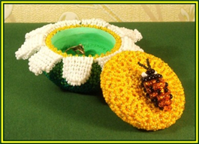Фантазии полёт и рук творенье*

*С восторгом я держу в своих руках…*

*Не знает, к счастью, красота старенья,*

*Любовь к прекрасному живёт в веках.*

*Умелец может сделать из железки,*

*Из камня, дерева – шедевры красоты.*

*Из разноцветья бисера и лески,*

*Как в сказке, чудеса творим и мы.*

*Цветов касаюсь осторожно,*

*Они чаруют и ласкают взор.*

*Представить трудно, как это возможно*

*Создать невиданной красы узор.*

*Как результат терпенья и уменья –*

*Изящество, и цвета чистота,*

*И совершенство формы…*

*Нет сомненья,*

*Наш мир спасут талант и красота! (Андреева Анжела)*

*Комментарий мамы!*

*« Всегда приятно внимание дочери, независимо от того есть праздник или нет. Еще приятнее, получить подарок сделанный руками любимой доченьки! Шкатулочка, напоминает о лете и о моих любимых ромашках. В этой маленькой, красивой и очень уютной шкатулочке я буду хранить свои колечки. Спасибо за трогательный и очень милый подарок.»*

Литература.

1.Андреева И.А., Грекулова А.Л. Рукоделие, Москва, 1997, с 273.

2. Могина А. Бисероплетение, Москва, Олла- Пресс, Санкт – Петербург. Издательский Дом «Нева», 1888.

3. Петрова З.А., Петров А.А. Эксклюзивная бижутерия из бисера, Ростов-на-Дону «Феникс», 2005-11-02

1. Бисероплетение. Флора и фауна: Практическое пособие/ Состав. Ю.В.Гадаева. – СПб.: КОРОНА принт, 2001
2. Божко Л.А. Бисер. – М.: Мартин, 2003
3. Глёкер Штефани Цветы из бисера: подарки, украшения, аксессуары. – Арт-родник, 2008
4. Ляукина М.В. Бисер: Техника. Приемы. Изделия: Энциклопедия. – М.: АСТ-ПРЕСС КНИГА, 2006
5. Якимовская Л.В., Свиридова А.А. Уроки бисероплетения. – СПБ.: КОРОНА принт, 1998
6. <http://biseropletenie.com/> - Бисероплетение com – портал о вышивающих бисером людях
7. <http://hobby-live.ru/Content/handmade/biser/istoriya_bisera.html> - электронный журнал «Hobby-live»
8. <http://acus.msk.ru/>
9. [www.native-american-market.com](http://www.native-american-market.com/)